【為什麼我的電腦會中毒】教案格式
領域/科目 |  | 綜合活動領域 | 設計者 |  | 國立陽明交通大學
適用年級 |  | 國小三至四年級 | 總節數與時間 |  | 1節課，40分鐘
單元名稱 |  | 為什麼我的電腦會中毒
設計理念  （可包含數位工具與生成式 AI之應用及使用規範） |  | 本課程設計旨在藉由實際教學引導，使學生對於使用網路及電腦時應有的基本安全防護有基本概念。透過活潑的動畫教材引發學生學習興趣，搭配學習單及課堂討論，除有效確認學生學習效果外，更可扎根學生正確數位素養。
設計依據
核心素養 |  | 總綱/領域/群科  （視課程性質選用） |  | 呼應之數位素養
 |  | A2系統思考與解決問題  綜-E-A2探索學習方法，培養思考能力與自律負責的態度，並透過體驗與實踐解決日常生活問題。  B2科技資訊與媒體素養  綜-E-B2蒐集與應用資源，理解各類媒體內容的意義與影響，用以處理日常生活問題。  C2人際關係與團隊合作  綜-E-C2理解他人感受，樂於與人互動，學習尊重他人，增進人際關係，與團隊成員合作達成團體目標。 |  | ■ 數位安全、法規與倫理  理解數位環境中的設備、內容、個人數據和隱私；保護身心健康，並了解數位科技對社會福祉、社會包容，以及環境的影響。  □ 數位技能與資料處理  □ 數位溝通、合作與問題解決  □ 數位內容識讀與創作
領域/科目
學習  重點 | 學習  表現 | 資議 a-Ⅱ-2 概述健康的資訊科技使用習慣。  資議 a-Ⅱ-3 領會資訊倫理的重要性。  2c-II-1 蒐集與整理各類資源，處理個人日常生活問題。
學習  重點 | 學習  內容 | 資議 H-Ⅱ-1 健康數位習慣的介紹。  資議 H-Ⅱ-3 資訊安全的基本概念。  Bc-II-1 各類資源的認識與彙整。  Bc-II-2 個人日常生活問題所需的資源。
議題融入 |  | □人權教育 □環境教育 □海洋教育 □品德教育 □生命教育  □法治教育 ■科技教育 ■資訊教育 □能源教育 □安全教育  □防災教育 □閱讀素養 □國際教育 □家庭教育 □原住民教育  □戶外教育 □多元文化教育 □性別平等教育 □生涯規劃教育  □無
與其他領域/科目的連結 |  | 社會領域  社-E-B2認識與運用科技、資訊及媒體，並探究其與人類社會價值、信仰及態度的關聯。
教材來源  參考資料 |  | 【教學成果與回饋】  教師於課堂中需多加留意學生是否理解電腦中毒等網路安全意識及概念，能夠覺察並因應網路安全，並注意學生是否確實掌握防毒技巧。
教學設備/資源 |  | 電腦、投影設備或觸控螢幕。
學生數位學習背景 |  | 手機、平板、電腦等網際網路操作與使用經驗。
學習目標 |  | - 理解電腦病毒的基本概念與影響。  - 辨識電腦病毒的常見風險行為。  - 認識與應用防範電腦病毒的策略。 |  | 數位教學策略
 |  |  |  | 教學設計中將運用觸控螢幕播放影片，結合學習單、課堂口語討論的形式進行教學。
 |  |  |  | 混成學習設計
 |  |  |  | 學生觀看完多媒體教材後，教師於課堂中帶領學生填寫學習單。
情境脈絡  （生活/時事/議題/學術..） |  | 課程架構圖  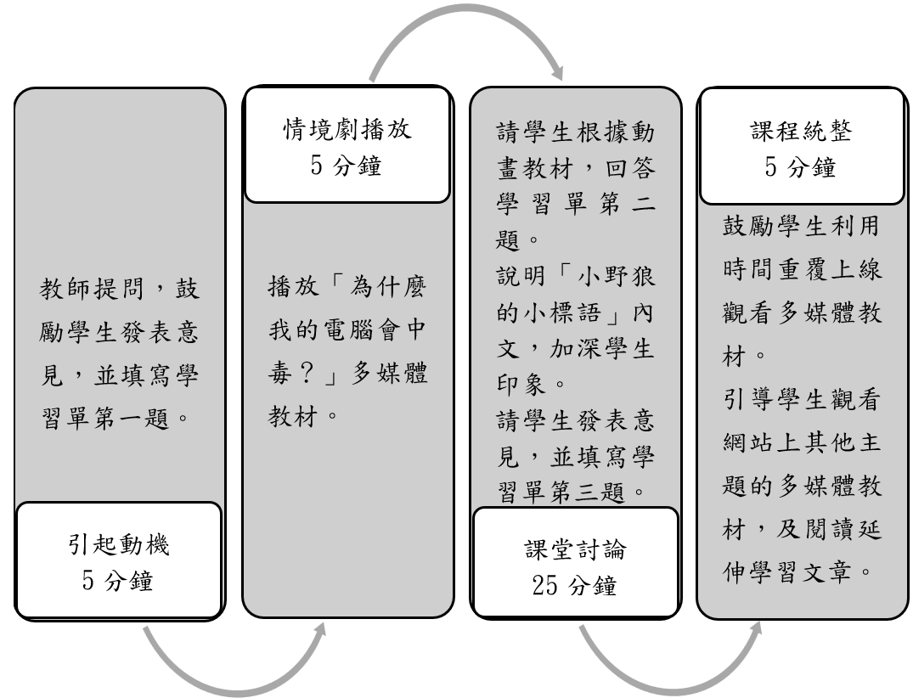
教學活動設計
節 | 教學重點
節 | 學習活動設計 |  | 學習評量/備註
課前準備  （教師） | 教師於課前先調查學生對於電腦病毒的先備知識。
課前練習  （學生） | 教師請學生在課前觀察自己與家人使用網路的方式。
第1節 | 引起動機  教學時間：5分鐘  教師提問，鼓勵學生發表意見，並填寫學習單第一題：你或家人所使用的電腦曾經中毒過？電腦中毒後，對你們造成什麼影響？ |  | 教師將學生分組以利討論。藉由教師的提問，以貼近生活的案例引起同學們對網路與設備安全的注意。
第1節 | 情境劇播放  教學時間：5分鐘  播放「為什麼我的電腦會中毒？」多媒體教材。 |  | 透過影片的播放讓同學思考電腦中毒的問題與嚴重性。
第1節 | 課堂討論  教學時間：25分鐘  - 請學生根據動畫教材，回答學習單第二題。  - 說明「小野狼的小標語」內文，加深學生印象。  - 不亂點來路不明的網站和信件，避免病毒入侵。  - 定期更新防毒軟體和電腦系統，提升電腦保護力。  - 教師提問，請學生發表意見，並填寫學習單第三題。 |  | 引導學生思考電腦中毒造成的影響，並了解如何正確使用電腦。  鼓勵學生發表意見，學生若當場無法想出或是沒有相關經驗，老師可以即時做出舉例讓學生理解。  引導學生思考屬於自己避免電腦中毒的技巧，並設計防毒口訣加深印象。
第1節 | 課程統整  教學時間：5分鐘  - 鼓勵學生利用時間重覆上線觀看多媒體教材。  - 引導學生觀看網站上其他主題的多媒體教材，及閱讀延伸學習文章。  - 鼓勵學生回家後可以將課堂上學習到的數位素養觀念向家人及親友分享與宣導，成為數位素養小種子。 |  | 鼓勵學生與家人分享今天學到的電腦中毒相關知識，並記錄家人的反應或建議。
根據《教育部中小學數位教學指引3.0版》修訂而成

